Instituto Tecnoló



**Ejercicio 4. “Diseño e implementación de un esquema de direccionamiento IPv4 dividido en subredes”**

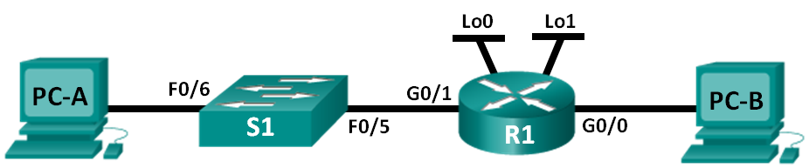

1. Crear un esquema de división en subredes que tenga la cantidad de subredes y la cantidad de direcciones de host requeridas.

En esta situación, es un administrador de redes en una pequeña subdivisión de una empresa más grande. Debe crear varias subredes en el espacio de la **dirección de red 192.168.0.0/24** que cumplan los siguientes requisitos:

* La primera subred es la red de empleados. Necesita un mínimo de 25 direcciones IP de hosts.
* La segunda subred es la red de administración. Necesita un mínimo de 10 direcciones IP.
* La tercera y cuarta red están reservadas como redes virtuales en las interfaces de router virtuales: bucle invertido 0 y bucle invertido 1. Estas interfaces de router virtuales simulan ser LAN conectadas al R1.
* También necesita dos subredes adicionales sin utilizar para una futura expansión de la red.

**Nota:** no se utilizarán máscaras de subred de longitud variable. Todas las máscaras de subred de los dispositivos tendrán la misma longitud.

Responda las siguientes preguntas para crear un esquema de división en subredes que cumpla los requisitos de red especificados:

* + - 1. ¿Cuántas direcciones de host se necesitan en la subred más grande requerida? _____________________ 25
      2. ¿Cuál es la cantidad mínima de subredes requeridas? _________________________________

En los requisitos de arriba, se especifican dos redes de la empresa, más dos redes virtuales de bucle invertido, más dos redes adicionales para futuras expansiones. Por lo tanto, la respuesta es: seis redes como mínimo.

* + - 1. La red que debe dividir en subredes es 192.168.0.0/24. ¿Cómo se escribe la máscara de subred /24 en binario?

________________________________________________________________________________

1111111.11111111.11111111.00000000

* + - 1. La máscara de subred consta de dos porciones: la porción de red y la porción de host. Esto se representa en sistema binario por medio de los números uno y cero de la máscara de subred.

En la máscara de red, ¿qué representan los números uno? ________________________________________

Los números uno representan la porción de red.

En la máscara de red, ¿qué representan los números cero? _______________________________________

Los números cero representan la porción de host.

* + - 1. Para dividir una red en subredes, algunos bits de la porción de host de la máscara de red original se transforman en bits de subred. La cantidad de bits de subred define la cantidad de subredes.¿Qué máscara de subred cumple tanto la cantidad mínima de hosts como la cantidad mínima de subredes requeridas?

________________________________________________________________________________

/27 proporcionará ocho subredes, que es superior al mínimo de cinco requeridas, y 30 hosts por subred, que es superior a los 25 hosts requeridos para la primera subred.

1. Completar la siguiente tabla con la información de la subred:

|  |  |  |  |  |
| --- | --- | --- | --- | --- |
| # Subred | Dirección de subred | Primera dirección IP válida | Última dirección IP válida | Dirección de broadcast |
| 0 |  |  |  |  |
| 1 |  |  |  |  |
| 2 |  |  |  |  |
| 3 |  |  |  |  |
| 4 |  |  |  |  |
| 5 |  |  |  |  |
| 6 |  |  |  |  |
| 7 |  |  |  |  |

1. Completar el diagrama y mostrar dónde se aplicarán las direcciones IP de hosts.

En las líneas que aparecen a continuación, escriba las direcciones IP y las máscaras de subred en notación de prefijo. En el router, utilice la primera dirección utilizable en cada subred para cada interfaz: Gigabit Ethernet 0/0, Gigabit Ethernet 0/1, loopback 0 y bucle loopback 1. Escriba una dirección IP para la PC-A y la PC-B. 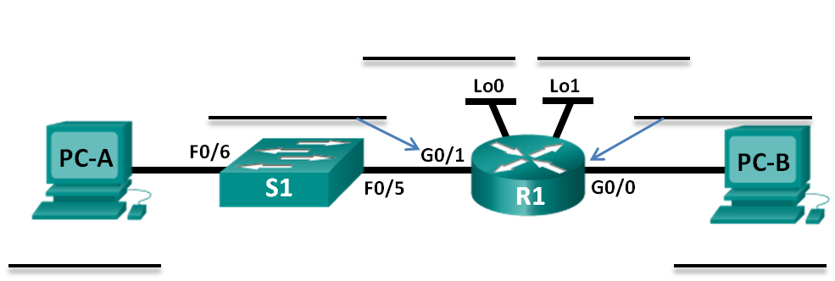

1. Tabla de direccionamiento

|  |  |  |  |  |
| --- | --- | --- | --- | --- |
| Dispositivo | Interfaz | Dirección IP | Máscara de subred | Gateway predeterminado |
| R1 | G0/0 |  |  | N/A |
|  | G0/1 |  |  | N/A |
|  | Lo0 |  |  | N/A |
|  | Lo1 |  |  | N/A |
| S1 | VLAN 1 | N/A | N/A | N/A |
| PC-A | NIC |  |  |  |
| PC-B | NIC |  |  |  |